Sistem Diagnosa Penyakit Paru Berdasarkan Citra Thorax Berbantukan Deep Learning

Abstract

Pendahuluan

Penyakit paru dan sistem pernapasan menjadi masalah kesehatan dan penyebab kematian utama di dunia. Sayangnya, selama ini masyarakat hanya menganggap penyakit paru hanya berupa kanker paru dan tuberkulosis (TBC).

Padahal ada banyak penyakit yang menyerang sistem pernapasan. Menurut Perhimpunan Dokter Paru Indonesia (PDPI) dalam website resminya, lima besar penyakit paru dengan prevalensi tertinggi meliputi [1]:

1. PPOK

Lebih dari 65 juta penduduk dunia menderita penyakit paru obstruktif kronik dan sebanyak 3 juta diantaranya meninggal tiap tahunnya. Hal ini menempatkan penyakit paru obstruktif kronik (PPOK) sebagai penyebab kematian ke-3 di seluruh dunia.

Penelitian kohort yang dilaksanakan oleh Litbangkes Kemenkes RI bekerjasama dengan Departemen Pulmonologi dan Kedokteran Respirasi FKUI-RS Persahabatan pada 2010 di daerah Bogor, Jawa Barat didapatkan angka prevalensi PPOK sebanyak 5,5 persen.

2. Asma

Asma merupakan penyakit kronik yang paling sering menyerang anak-anak. Data World Health Organization (WHO) memperkirakan ada sekitar 344 juta penderita asma di dunia saat ini, di mana 14 persen di antaranya adalah anak-anak.

Di Indonesia, Riset Kesehatan Dasar 2013 menyatakan bahwa prevalensi asma tertinggi berada di Sulawesi Tengah (7,8 persen), diikuti Nusa Tenggara Timur (7,13 persen), Yogyakarta (6,9 persen) dan Sulawesi Selatan (6,7 persen).

3. Tuberkulosis

Tuberkulosis (TB) merupakan penyakit infeksi dengan prevalensi terbanyak, yakni mencapai 10 juta kasus di mana 1,8 juta diantaranya mengalami kematian tiap tahunnya di seluruh dunia. Sementara di Indonesia, berdasarkan data WHO 2017, insiden kasus TB di Indonesia mencapai 1.020.000 kasus, dengan tingkat kematian akibat TB adalah sebesar 110 ribu kasus.

Tuberkulosis jadi salah satu penyakit paru yang sering sebabkan kematian.

4. Pneumonia

Angka kematian pneumonia pada balita di Indonesia cukup tinggi yaitu 16 persen atau sekitar 920.136 balita, sementara prevalensi pneumonia pada orang dewasa di Indonesia mencapai 4.5 persen.

5. Kanker paru

Jika kanker paru identik dengan penyakit yang lebih sering menyerang laki-laki, maka data ini mulai bergeser pada 1980 di mana prevalensi kanker paru mulai meningkat pada perempuan. Dan data terbaru menyebutkan bahwa jika sebelumnya kanker payudara menjadi penyebab utama kematian pada perempuan, maka terjadi pergeseran ke kanker paru.

Pada masa pandemi, virus covid19 yang menyerang organ paru dan dapat mengakibatkan komplikasi seperti pneumonia, *accute respiratory distress syndrome* (ARDS), dan bahkan sepsis pada paru menjadi ancaman tambahan bagi prevalensi penyakit paru di Indonesia [2].

Hal ini diperburuk dengan masih belum idealnya rasio dokter paru terhadap penduduk Indonesia. Menurut data Perhimpunan Dokter Paru Indonesia (PDPI) per-Juli 2020, jumlah dokter paru di Indonesia berkisar pada 1.206 orang. Dengan penduduk Indonesia yang berjumlah 270 juta jiwa lebih, maka rasio dokter paru per-penduduk Indonesia sebesar 1:100.000 penduduk [3]. Kemudian berdasarkan [4], jumlah dokter spesialis radiologi di Indonesia yang berkisar pada 1.646 orang, maka rasio dokter spesialis radiologi di Indonesia sebesar 1:164.000 penduduk. Kondisi puncak pandemi dengan kasus tertinggi mencapai jumlah kematian harian sekitar 2.069 [5] menjadikan kekurangan tenaga medis ini makin memerlukan solusi alternatif. Inilah diantaranya yang menjadi latarbelakang dikembangkannya sebuah sistem diagnosa penyakit paru berbantukan kecerdasan buatan oleh teman-teman di PPTIK-ITB bekerjasama dengan BPPT.

II. CNN Sebagai Arsitektur Deep Learning untuk Pengenalan Citra

Kelompok kecil sel di korteks visual sensitif terhadap area tertentu dari bidang visual. Sel-sel saraf individu di otak merespons atau menyala hanya ketika ada orientasi tepi tertentu. Beberapa neuron aktif ketika ditampilkan tepi vertikal, sementara yang lain menyala ketika ditampilkan tepi horizontal atau diagonal. Jaringan saraf convolutional adalah jenis jaringan saraf tiruan yang digunakan dalam pembelajaran mendalam untuk mengevaluasi informasi visual. Jaringan ini dapat menangani berbagai tugas yang melibatkan gambar, suara, teks, video, dan media lainnya. Profesor Yann LeCunn dari Bell Labs menciptakan jaringan konvolusi pertama yang berhasil di akhir 1990-an.

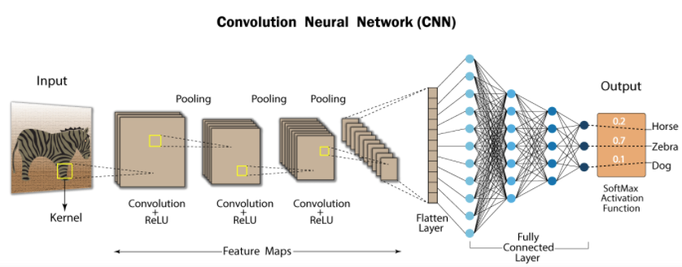

Gambar 1. Arsitektur CNN

Sumber: https://www.analyticsvidhya.com/blog/2022/03/basics-of-cnn-in-deep-learning/

Convolutional Neural Networks (CNN) memiliki lapisan input, lapisan output, banyak lapisan tersembunyi, dan jutaan parameter, memungkinkan mereka untuk mempelajari objek dan pola yang rumit. Ini menggunakan proses konvolusi dan penyatuan untuk mensubsampelkan input yang diberikan sebelum menerapkan fungsi aktivasi, di mana semuanya adalah lapisan tersembunyi yang sebagian terhubung, dengan lapisan yang sepenuhnya terhubung di akhir menghasilkan lapisan output. Bentuk output mirip dengan ukuran gambar input.

Konvolusi adalah proses menggabungkan dua fungsi untuk menghasilkan keluaran dari fungsi lainnya. Gambar input berbelit-belit dengan penerapan filter di CNN, menghasilkan peta Fitur. Filter adalah bobot dan bias yang merupakan vektor yang dibangkitkan secara acak dalam jaringan.

Alih-alih memiliki bobot dan bias individual untuk setiap neuron, CNN menggunakan bobot dan bias yang sama untuk semua neuron. Banyak filter dapat dibuat, yang masing-masing menangkap aspek berbeda dari input. Kernel adalah nama lain dari filter.

**Lapisan Konvolusi**

Dalam jaringan saraf convolutional, elemen bangunan utama adalah lapisan convolutional. Lapisan ini sering berisi vektor input, seperti gambar, filter, seperti detektor fitur, dan vektor output, seperti peta fitur. Gambar diabstraksikan ke peta fitur, juga dikenal sebagai peta aktivasi, setelah melewati lapisan konvolusi.

***Peta Fitur = Citra Input Image x Detektor Fitur***

The input is convolved by convolutional layers, which then pass the output to the next layer. This is analogous to a neuron’s response to a single stimulus in the visual cortex. Each convolutional neuron only processes data for the receptive field it is assigned to.

A convolution is a grouping function in mathematics. Convolution occurs in CNNs when two matrices (rectangular arrays of numbers arranged in columns and rows) are combined to generate a third matrix.

In the convolutional layers of a CNN, these convolutions are used to filter input data and find information.

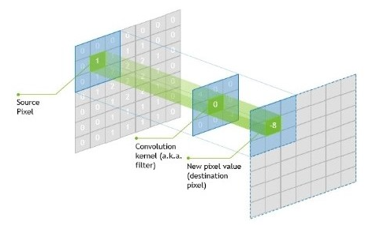

Sumber:Cadalyst.com

The kernel’s centre element is put above the source pixel. After that, the source pixel is replaced with a weighted sum of itself and neighboring pixels.

Parameter sharing and local connectivity are two principles used in CNNs. All neurons in a feature map share weights, which is known as parameter sharing. Local connection refers to the idea of each neural being connected to only a part of the input image (as opposed to a neural network in which all neurons are fully connected). This reduces the number of parameters in the system and speeds up the calculation.

**Padding and Stride**

Padding and stride have an impact on how the convolution procedure is carried out. Padding and stride can be used to increase or decrease the dimensions (height and width) of input/output vectors.

Padding is a term used in convolutional neural networks to describe how many pixels are added to an image when it is processed by the CNN kernel. If the padding in a CNN is set to zero, for example, every pixel value-added will have the value zero. If the zero padding is set to one, a one-pixel border with a pixel value of zero will be added to the image.

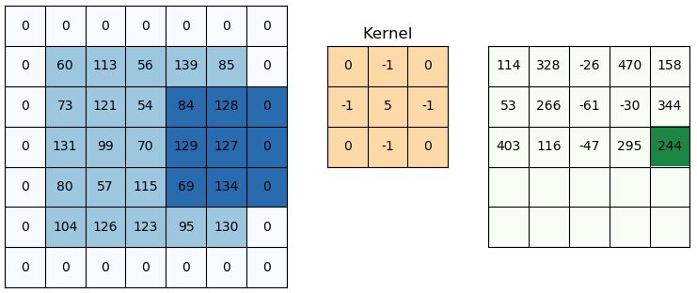

Sumber: vitalflux.com

Padding works by increasing the processing region of a convolutional neural network. The kernel is a neural network filter that moves through a picture, scanning each pixel and turning the data into a smaller or bigger format. Padding is added to the image frame to aid the kernel in processing the image by providing more room for the kernel to cover the image. Adding padding to a CNN-processed image provides for more accurate image analysis.

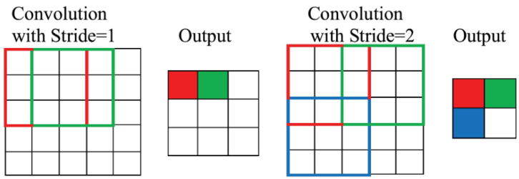

Sumber: Computer.org

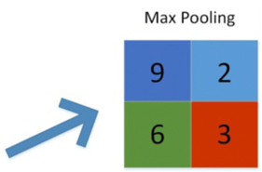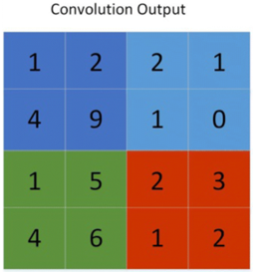**Pooling**

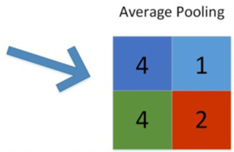

Its purpose is to gradually shrink the representation’s spatial size to reduce the number of parameters and

computations in the network. The pooling layer treats each feature map separately.

III. VGG Net sebagai salah satu model CNN

IV. ResNet sebagai salah satu model CNN

V. ARSITEKTUR SISTEM

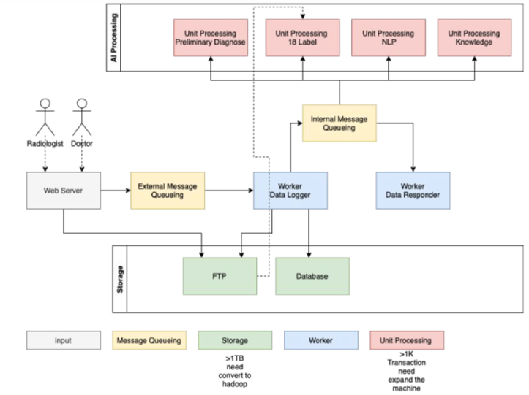

Gambar 1. Arsitektur Sistem

Sebagaimana dijelaskan pada Gambar 1, sistem yang dibangun adalah aplikasi web dengan dari 3 komponen utama:

Antarmuka, untuk menginputkan data gambar dan data klinis sebagai masukan utama proses diagnosis berbantukan kecerdasan buatan.

Media Penyimpan yang berkomunikasi dengan pemroses berbantukan AI menggunakan FTP.

Pemroses gambar radiologi dan data klinis

VI. Model AI untuk Deteksi Penyakit Paru [6]

VII. Dataset

VIII. Hasil

IX. Kesimpulan

[1].http://klikpdpi.com/index.php?mod=article&sel=8636.

[2].https://www.hopkinsmedicine.org/health/conditions-and-diseases/coronavirus/what-coronavirus-does-to-the-lungs.

[3].https://www.cnnindonesia.com/nasional/20200909062123-20-544253/jumlah-dokter-paru-tak-ideal-tangani-covid-19-kami-kelelahan.

[4]. <https://fk.ui.ac.id/departemen-radiologi.html#:~:text=Jumlah%20dokter%20spesialis%20radiologi%20Indonesia,yang%20sangat%20pesat%20belakangan%20ini>.

[5].https://www.cnnindonesia.com/nasional/20210729175943-20-673976/juli-2021-bulan-dengan-kasus-kematian-covid-19-terbanyak.

[6].